ДОГОВОР №
на работы по ремонту световой вывески

г. Воронеж
« » 2026 года.
______________________________________, именуемое в дальнейшем «Подрядчик», в лице _______________________, действующего на основании ____, с одной стороны, и отдел Государственной фельдъегерской службы Российской Федерации в г. Воронеже, именуемый в дальнейшем «Заказчик», в лице временно исполняющего обязанности начальника отдела Дюдюкина Николая Александровича, действующего на основании Положения, с другой стороны, вместе именуемые «Стороны», на основании п.4 ч.1 ст.93 Федерального закона от 05.04.2013г. № 44-ФЗ «О контрактной системе в сфере закупок товаров, услуг для обеспечения государственных и муниципальных нужд», заключили настоящий договор о нижеследующем:

- ПРЕДМЕТ ДОГОВОРА
1.1. Подрядчик обязуется по заданию Заказчика выполнить работы по ремонту световой вывески отдела Государственной фельдъегерской службы Российской Федерации в г. Воронеже и сдать результат работ Заказчику, а Заказчик обязуется принять результат работ и оплатить его.
1.2. Состав и объем работ определяется Техническим заданием (Приложение № 1) являющегося неотъемлемой частью Договора.
1.3. Подрядчик за свой счет приобретает необходимые материалы, инструменты и оборудование в соответствии с Техническим заданием.
1.4. Идентификационный код закупки 26 1 3666024673 366301001 0004 000 0000 000

2. ЦЕНА ДОГОВОРА, ПОРЯДОК РАСЧЕТОВ
2.1. Цена Договора является твердой, не может изменяться в ходе заключения и исполнения Договора, за исключением случаев, предусмотренных Договором и (или) предусмотренных законодательством Российской Федерации.
2.2. Цена составляет 52 000 (пятьдесят две тысячи) рублей 00 копеек, включая НДС/без НДС.
2.3. Оплата за фактически выполненный объем работ, производится Заказчиком безналичным расчетом, путем перечисления денежных средств на расчетный счет Подрядчика, в течении 7 (семи) рабочих дней, на основании подписанных счета-фактуры и акта выполненных работ.

3. СРОКИ ВЫПОЛНЕНИЯ РАБОТ
3.1. Начало работ: с момента подписания договора сторонами. Окончание работ: не более 10 рабочих дней с момента подписания договора.

4. ПРАВА И ОБЯЗАННОСТИ СТОРОН
4.1. Заказчик имеет право:
4.1.1. Требовать возмещения неустойки и (или) убытков, причиненных по вине Подрядчика.
4.1.2. Отказаться от оплаты работы в случае несоответствия результатов выполненной работы требованиям, установленным Договором;
4.1.3. Досрочно принять и оплатить работы в соответствии с условиями Договора.
4.1.4. Привлекать экспертов, экспертные организации для проверки соответствия качества выполняемых работ требованиям, установленным настоящим Договором.
4.1.5. Осуществлять иные права, предусмотренные Договором и (или) законодательством Российской Федерации.
4.2. Заказчик обязан:
4.2.1. Предоставлять Подрядчику все документы и информацию, необходимые для выполнения Подрядчиком своих обязательств по настоящему договору.
4.2.2. Обеспечить приемку представленных Подрядчиком результатов работы по Договору;
4.2.3. Оплатить выполненную по Договору работу после подписания Сторонами акта выполненных работ.
4.3. Подрядчик вправе:
4.3.1. Требовать от Заказчика приемки результатов выполнения работы.
4.3.2. Требовать от Заказчика оплаты принятой без замечаний работы;
4.3.3. Запрашивать у Заказчика информацию, необходимую для выполнения Договора;
4.3.4. Требовать возмещения убытков, причиненных Подрядчику по вине Заказчика в ходе исполнения Договора.
4.4. Подрядчик обязан:
4.4.1. Выполнить работу в соответствии с условиями Договора и передать Заказчику ее результаты по счету-фактуре и акту выполненных работ;
4.4.2. Предоставлять своевременно достоверную информацию о ходе исполнения своих обязательств, в том числе о сложностях, возникающих при исполнении Договора;
4.4.3. Незамедлительно информировать Заказчика:
- о возможных неблагоприятных для Заказчика последствиях выполнения его указаний о способе исполнения работ;
- об обнаруженной невозможности получить ожидаемые результаты или о нецелесообразности продолжения работы;
- о приостановлении или прекращении работы.

5. КАЧЕСТВО РАБОТ И ГАРАНТИИ
5.1. Подрядчик гарантирует качество работ в соответствии с условиями Договора.
5.2. Все материалы и оборудование, применяемые при выполнении работ, должны иметь сертификаты соответствия, декларации о соответствии, технические паспорта, санитарно-эпидемиологические заключения и другие предусмотренные нормативными правовыми актами Российской Федерации, строительными нормами и правилами документы, удостоверяющие их происхождение, качество и сроки годности. По требованию Заказчика Подрядчик обязан предоставить указанные документы.
5.3. При выполнении работ должны соблюдаться требования пожарной безопасности и промышленной санитарии. Ответственность за соблюдение нормативных документов, правил техники безопасности, пожарной безопасности и охраны труда несёт Подрядчик.
5.4. Доставка, разгрузка и погрузка оборудования и материалов к месту проведения работ осуществляется силами и за счет средств Подрядчика.
5.5. Объект на котором производятся работы, должен содержаться в чистоте. После выполнения ежедневного комплекса работ мусор должен убираться. Весь мусор (а также крупногабаритный) после завершения работ должен быть убран и вывезен с территории Заказчика.
5.6. Гарантийный срок на выполняемые по Договору работы составляет 36 (тридцать шесть) месяцев с даты подписания Сторонами счета-фактуры и акта выполненных работ.
5.7. Если в период гарантийного срока обнаружатся недостатки или дефекты, то Подрядчик обязан устранить их за свой счет в сроки, согласованные Сторонами и зафиксированные в акте с перечнем выявленных недостатков и сроком их устранения. Гарантийный срок в этом случае соответственно продлевается на период устранения дефектов.

6. ПРИЕМКА РАБОТ
6.1. Приемка работ на соответствие их объема и качества требованиям, установленным в Договоре, производится в установленном Договоре порядке и подтверждается подписанием Сторонами счета-фактуры и акта выполненных работ.
6.2. Подрядчик не позднее 3 (трех) рабочих дней после окончания работ направляет в адрес Заказчика подписанные со своей стороны счет-фактуру и акт выполненных работ.
6.3. Заказчик в течение 3 (трех) рабочих дней с даты получения счет-фактуры и акта выполненных работ от Подрядчика, осуществляет приёмку выполненных работ, либо направляет Подрядчику запрос о предоставлении разъяснений касательно результатов работ, или мотивированный отказ от принятия результатов выполненных работ, или акт с перечнем необходимых доработок и сроком их устранения. В случае отказа Заказчика от принятия результатов выполненных работ в связи с необходимостью доработки результатов работ Подрядчик обязуется в срок, установленный в акте, составленном Заказчиком, произвести доработки за свой счет.
6.4. Для проверки соответствия качества выполняемых работ требованиям, установленным Договором, Заказчик вправе привлекать независимых экспертов.
6.5. Риск случайной гибели или случайного повреждения результата выполненной работы до его приемки Заказчиком несет Подрядчик.
6.6. Подписанные Заказчиком и Подрядчиком счет-фактура и акт выполненных работ является основанием для оплаты Подрядчику выполненных работ.

7. ОТВЕТСТВЕННОСТЬ СТОРОН
7.1 За неисполнение или ненадлежащее исполнение своих обязательств по настоящему Договору Стороны несут ответственность в соответствии с законодательством Российской Федерации и настоящим Договором.
7.2. В случае просрочки исполнения Заказчиком обязательства по оплате выполненных работ, предусмотренных Договором, а также в иных случаях неисполнения или ненадлежащего исполнения Заказчиком обязательств, предусмотренных Договором, Исполнитель вправе потребовать уплаты неустоек (штрафов, пеней).
7.3. Пеня начисляется за каждый день просрочки исполнения Заказчиком обязательства по оплате, предусмотренного Договором, начиная со дня, следующего после дня истечения установленного Договором срока исполнения обязательства. Такая пеня устанавливается Договором в размере одной трехсотой действующей на дату уплаты пеней Центрального банка Российской Федерации от не уплаченной в срок суммы.
7.4 Штрафы начисляются за ненадлежащее исполнение Заказчиком обязательств, предусмотренных Договором, за исключением просрочки исполнения обязательств, предусмотренных Договором.
Размер штрафа устанавливается в виде фиксированной суммы, определенной согласно Правилам определения размера штрафа, начисляемого в случае ненадлежащего исполнения заказчиком, поставщиком (подрядчиком, исполнителем) обязательств, предусмотренных контрактом (за исключением просрочки исполнения обязательств заказчиком, поставщиком (подрядчиком, исполнителем), и размера пени, начисляемой за каждый день просрочки исполнения поставщиком (подрядчиком, исполнителем) обязательства, предусмотренного контрактом, утвержденным постановлением Правительства Российской Федерации от 30 августа 2017 г. № 1045:
За каждый факт неисполнения Заказчиком обязательств, предусмотренных Договором, за исключением просрочки исполнения обязательств, предусмотренных Договором, размер штрафа устанавливается в виде фиксированной суммы - 1000 рублей.
7.5. Общая сумма начисленной неустойки (штрафов, пени) за ненадлежащее исполнение Заказчиком обязательств, предусмотренных Договором, не может превышать цену Договора.
7.6. В случае просрочки исполнения Исполнителем обязательств (в т.ч. гарантийных), предусмотренных Договором, а также в иных случаях неисполнения или ненадлежащего исполнения Исполнителем обязательств, предусмотренных Договором, Заказчик направляет Исполнителю требование об уплате неустоек (штрафов, пеней).
7.7. Пеня начисляется за каждый день просрочки исполнения Исполнителем обязательства, предусмотренного Договором, начиная со дня, следующего после дня истечения установленного Договором срока исполнения обязательства определяется постановлением Правительства Российской Федерации 30 августа 2017 г. № 1045:
Пеня начисляется за каждый день просрочки исполнения Исполнителем обязательства, предусмотренного договором, в размере одной трехсотой действующей на дату уплаты пени ключевой ставки Центрального банка Российской Федерации от цены контракта, уменьшенной на сумму, пропорциональную объему обязательств, предусмотренных Договором и фактически исполненных Исполнителем.
7.8. Штрафы начисляются за неисполнение или ненадлежащее исполнение Исполнителем обязательств, предусмотренных Договором, за исключением просрочки исполнения Исполнителем обязательств (в том числе гарантийного обязательства), предусмотренных Договором.
Размер штрафа устанавливается договором в порядке, установленном Правилами определения размера штрафа, начисляемого в случае ненадлежащего исполнения заказчиком, поставщиком (подрядчиком, исполнителем) обязательств, предусмотренных договором (за исключением просрочки исполнения обязательств заказчиком, поставщиком (подрядчиком, исполнителем), и размера пени, начисляемой за каждый день просрочки исполнения поставщиком (подрядчиком, исполнителем) обязательства, предусмотренного договором, утвержденным постановлением Правительства Российской Федерации 30 августа 2017 г. № 1045, в виде фиксированной суммы, в том числе рассчитываемой как процент цены договора, или в случае, если договором предусмотрены этапы исполнения контракта, как процент этапа исполнения договора.
7.9. За каждый факт неисполнения или ненадлежащего исполнения Исполнителем обязательств, предусмотренных договором, за исключением просрочки исполнения обязательств (в том числе гарантийного обязательства), предусмотренных контрактом, размер штрафа устанавливается в виде фиксированной суммы – 10 процентов цены договора (этапа) и составляет 5 200 (пять тысяч двести) рублей 00 коп.
7.10. Общая сумма начисленной неустойки (штрафов, пени) за неисполнение или ненадлежащее исполнение Исполнителем обязательств, предусмотренных Договором, не может превышать цену договора.
7.11. Сторона освобождается от уплаты неустойки (штрафа, пени), если докажет, что неисполнение или ненадлежащее исполнение обязательства, предусмотренного Договором, произошло вследствие непреодолимой силы (форс-мажор), то есть чрезвычайных и непредотвратимых при данных условиях обстоятельств или по вине другой Стороны.
7.12. Уплата неустойки (штрафа, пеней), убытков не освобождает Стороны от исполнения обязательств по настоящему Договору.
6.13. В случае каких-либо претензий или иска, предъявленных Заказчику третьими лицами, вызванных нарушением прав в связи с выполнением Исполнителем обязательств по настоящему Договору, Заказчик:
7.13.1. Немедленно информирует об этом Исполнителя.
7.13.2. Обеспечивает возможность Исполнителю провести любые мероприятия по урегулированию претензий, исков и судебных расходов.
7.14. Все расходы Заказчика, связанные с удовлетворением претензий третьих лиц, предъявленных Заказчику в связи с некачественным или несвоевременным исполнением Исполнителем его обязательств, предусмотренных настоящим Договором, компенсируются Исполнителем.
7.15. В случае ненадлежащего исполнения, в том числе просрочки исполнения Исполнителем обязательств, предусмотренных Договором, Заказчик вправе произвести оплату по Договору за вычетом соответствующего размера неустойки (штрафа, пени).
7.16. В случае, если обеспечение исполнения Договора предоставлено внесением денежных средств на указанный Заказчиком счет, при осуществлении возврата суммы обеспечения исполнения Договора Заказчик вправе удержать из указанной суммы неустойку (штраф, пени) и убытки, рассчитанные в соответствии с условиями настоящего Договора.

8. ФОРС-МАЖОРНЫЕ ОБСТОЯТЕЛЬСТВА
8.1. Стороны освобождаются от ответственности за частичное или полное невыполнение обязательств по Договору, если оно явилось следствием обстоятельств непреодолимой силы (форс-мажор), а именно: пожара, наводнения, землетрясения, войны, военных действий, блокады, эмбарго, общих забастовок, запрещающих (либо ограничивающих) актов властей, если эти обстоятельства непосредственно повлияли на исполнение Договора.
8.2. Сторона, для которой создалась невозможность выполнения обязательств по Договору, обязана немедленно (в течение 3 (трех) дней) известить другую сторону о наступлении и прекращении вышеуказанных обстоятельств. Несвоевременное извещение об этих обстоятельствах лишает, соответствующую сторону права ссылаться на них в будущем.
8.3. Обязанность доказать наличие обстоятельств непреодолимой силы лежит на Стороне Договора, не выполнившей свои обязательства по Договору.
8.4. Если обстоятельства и их последствия будут длиться более 1 (одного) месяца, то стороны расторгают Договор. В этом случае ни одна из сторон не имеет права потребовать от другой стороны возмещения убытков.

9. ПОРЯДОК РАЗРЕШЕНИЯ СПОРОВ, ПРЕТЕНЗИИ СТОРОН
9.1. Все споры и разногласия, которые могут возникнуть из настоящего Договора, будут разрешаться Сторонами путем переговоров с соблюдением претензионного порядка.
9.2. В претензии перечисляются допущенные при исполнении Договора нарушения со ссылкой на соответствующие положения Договора или его приложения, отражаются стоимостная оценка ответственности (неустойки), а также действия, которые должны быть произведены Стороной для устранения нарушений.
9.3. Претензия подлежит рассмотрению и разрешению в течение 10 рабочих дней с момента ее получения, если иные сроки рассмотрения не предусмотрены настоящим Договором. При не достижении согласия спор рассматривается в Арбитражном суде г. Воронежа.
9.4. При прекращении действия настоящего Договора стороны не освобождаются от своих неисполненных обязательств, выплаты штрафов и неустоек возникших в результате неисполнения или ненадлежащего исполнения обязательств по данному Договору.

10. ЗАКЛЮЧИТЕЛЬНЫЕ ПОЛОЖЕНИЯ
10.1. В случаях, не предусмотренных настоящим Договором, стороны руководствуются гражданским законодательством РФ.
10.2. Стороны признают юридическую силу документов, полученных по средствам факсимильной связи. Любая из сторон, согласовавшая документ по факсу, обязана направить оригинал этого документа в течение 10 дней в адрес Заказчика.
10.3. Настоящий Договор составлен в 2 экземплярах, имеющих равную юридическую силу по одному для каждой из Сторон.
10.4. Неотъемлемым приложением к настоящему Договору является:
Техническое задание.

11. АДРЕСА И БАНКОВСКИЕ РЕКВИЗИТЫ СТОРОН

Заказчик  Отдел Государственной фельдъегерской  службы Российской Федерации в  г. Воронеже  Юридический адрес: 394074, г. Воронеж,  ул. Сеченова, д.18 «а»  Почтовый адрес: 394074, г. Воронеж,  ул. Сеченова, д.18 «а»  ИНН: 3666024673, КПП: 366301001  БИК: 012202102, ОКТМО 20701000  УФК по Нижегородской области (отдел ГФС России по г. Воронеже)  казначейский счет 03211643000000013228  Банк получателя: ОКЦ №1 ВВГУ Банка России//УФК по Нижегородской области,  г. Нижний Новгород  Лицевой счет: 03311294490  Единый казначейский счет (ЕКС)  40102810745370000024  Тел.: (473) 243-06-00, 243-05-60  ВРИО начальника отдела  ГФС России в г. Воронеже  ____________________ Н.А. Дюдюкин  М.П. | Подрядчик

Приложение № 1
к Договору №
от « » 2026г.

Техническое задание
№ п/п | Наименование | Ед.изм. | Кол-во | Цена (руб.) | Сумма (руб.)
1 | Модуль светодиодный 3smd 2805 ip67 | шт. | 1
2 | Блок «Infiniti» 150 вт. | шт. | 1
3 | Акрил молочный 3 мм. | шт. | 1
4 | Пвх 8мм. | шт. | 1
5 | Пвх 4мм. | шт. | 1
6 | УФ печать на прозрачной пленке | шт. | 1
7 | Клей космофен | шт. | 2
8 | Монтажные работы (доставка, установка) | шт. | 1
Макет
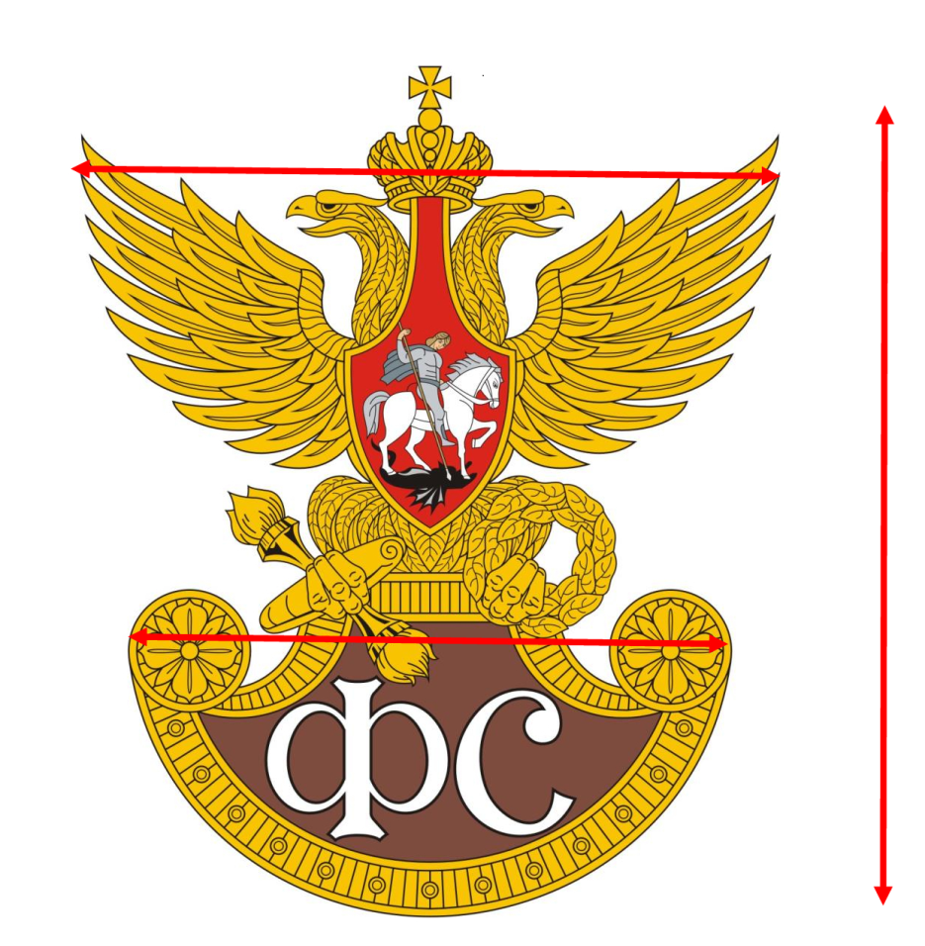
Высота 120 см
Ширина крыльев 100 см
Низ 85 см

Итого: _______руб.
В том числе НДС 22%: ________ руб.
Всего к оплате: _____ руб

ЗАКАЗЧИК:
ВРИО начальника отдела
ГФС России в г. Воронеже
____________________ Н.А. Дюдюкин

М.П.

ПОСТАВЩИК:
___________________________ М.П.

